Curso Técnico

de Programação de Jogos Digitais

Aula 48

índice

1. Criando o apk 3

2. História e Evolução da Play Store 3

3. Diretrizes de Desenvolvimento da Google 4

4. Processo de Criação de uma Conta na Play Store 5

5. Referencias 9

# Criando o apk

Para gerar o apk para publicação devemos ir até as configurações, escolher Build.

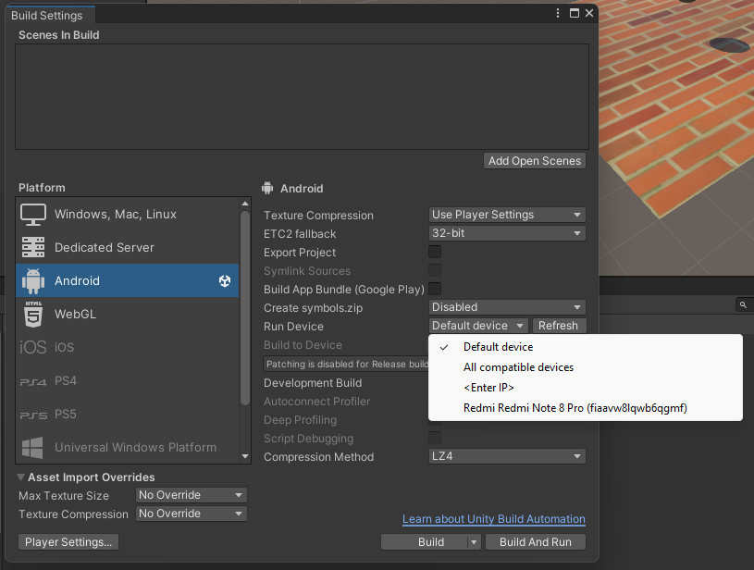

O processo de geração dos pacotes em apk podem variar em seu tempo de construção, pois isso depende o tamanho do projeto e os requisitos de sua máquina.

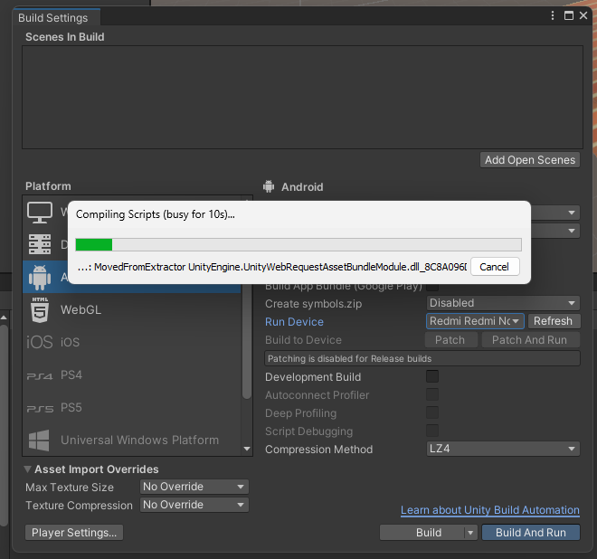

Como boa prática, utilize um celular conectado ao seu computador e então gere o apk especifico para este modelo e versão do Android. Escolher o celular que esteja conectado aumenta a compatibilidade de seu projeto para testes.

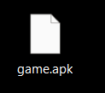

# História e Evolução da Play Store

A história da Google Play Store está intimamente ligada à ascensão do sistema operacional Android. Originalmente, o Android Market era uma plataforma relativamente simples para distribuição de aplicativos, mas ao longo dos anos, sofreu várias transformações para se tornar a Play Store que conhecemos hoje.

Com o crescimento exponencial do ecossistema Android, a Play Store tornou-se o principal destino para usuários de dispositivos Android descobrirem, baixarem e atualizarem seus aplicativos favoritos. A interface da Play Store foi continuamente aprimorada para melhorar a experiência do usuário e facilitar a descoberta de novos aplicativos.

Assim como a Apple, a Google também estabeleceu diretrizes para desenvolvedores que desejam distribuir aplicativos na Play Store. Essas diretrizes abrangem uma ampla gama de aspectos, incluindo design, segurança, privacidade e comportamento do aplicativo. Os desenvolvedores são incentivados a seguir estas diretrizes para garantir uma experiência consistente e de alta qualidade para os usuários da Play Store.



Quais são as regras para publicar um aplicativo na Play Store ?

# Diretrizes de Desenvolvimento da Google

As diretrizes de desenvolvimento da Google para a Play Store são um conjunto de políticas e recomendações destinadas a garantir a qualidade, segurança e consistência dos aplicativos disponíveis na plataforma. Essas diretrizes abrangem uma ampla gama de áreas, desde design e funcionalidade até privacidade e segurança.

1. Qualidade do Aplicativo: A Google exige que os aplicativos atendam a certos padrões de qualidade para serem publicados na Play Store. Isso inclui garantir que o aplicativo seja estável, seguro e livre de bugs significativos que possam prejudicar a experiência do usuário.

2. Política de Conteúdo: A Google tem políticas estritas em relação ao conteúdo dos aplicativos disponíveis na Play Store. Isso inclui proibições de conteúdo ilegal, prejudicial, enganoso ou inadequado, como aplicativos que promovem ódio, violência, drogas ou atividades ilegais.

3. Política de Privacidade: Os desenvolvedores são obrigados a fornecer uma política de privacidade clara e compreensível para seus aplicativos, que descreva como os dados do usuário são coletados, usados e compartilhados. Isso é especialmente importante para aplicativos que lidam com informações pessoais ou sensíveis dos usuários.

4. Segurança do Aplicativo: A segurança é uma prioridade para a Google, e os desenvolvedores são incentivados a adotar práticas de segurança recomendadas, como usar conexões seguras (HTTPS), implementar autenticação robusta e proteger os dados do usuário contra acesso não autorizado.

5. Compatibilidade e Desempenho: Os aplicativos devem ser compatíveis com uma ampla variedade de dispositivos Android e versões do sistema operacional. Além disso, eles devem oferecer um bom desempenho e experiência do usuário em diferentes tipos de hardware e condições de rede.

6. Monetização e Compras no Aplicativo: A Google tem políticas específicas para aplicativos que oferecem compras no aplicativo ou implementam modelos de negócios baseados em publicidade. Os desenvolvedores devem seguir essas políticas e garantir uma experiência transparente e justa para os usuários.



O cumprimento de diretrizes ajuda a manter a integridade e a reputação da Play Store como uma plataforma confiável para descoberta e distribuição de aplicativos.

# Processo de Criação de uma Conta na Play Store

Para os desenvolvedores que desejam publicar aplicativos na Google Play Store, é necessário criar uma conta de desenvolvedor na Google Play Console. Este processo é fundamental para iniciar a distribuição de aplicativos na plataforma Android.

Requisitos para Criar uma Conta de Desenvolvedor na Play Store:

É necessário ter uma conta do Google para começar.

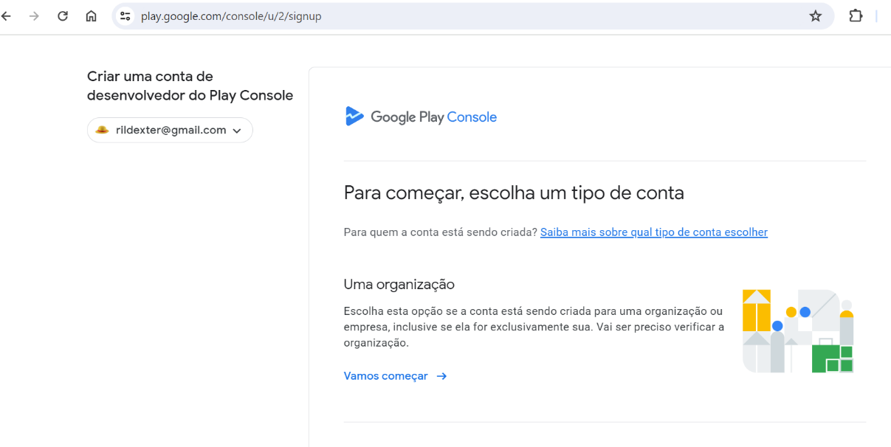

Os desenvolvedores devem concordar com os Termos de Serviço do Google Play Developer Distribution Agreement.

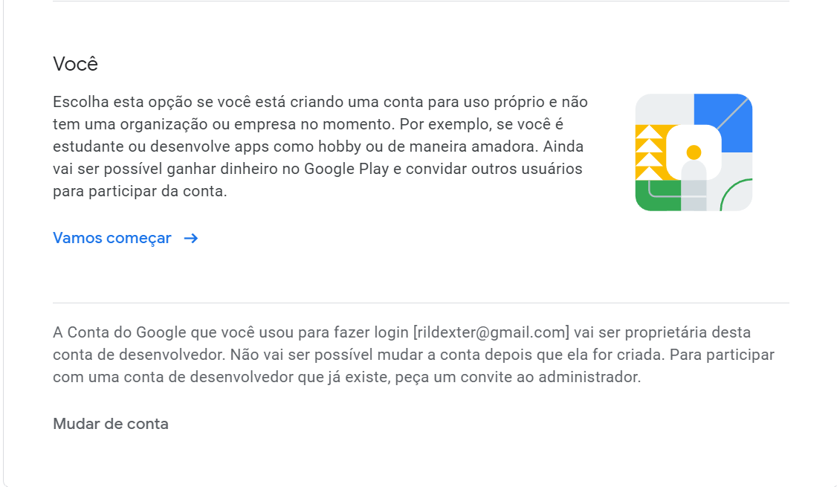

Um pagamento único de taxa de inscrição é necessário para criar uma conta de desenvolvedor na Play Store.

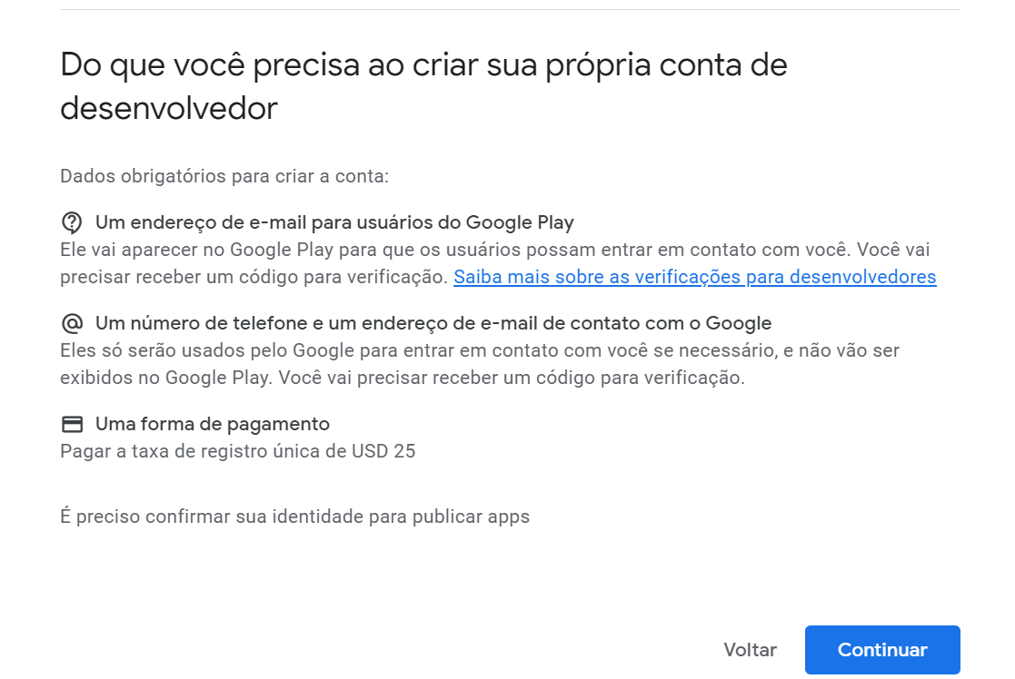

2. Passos para Configurar uma Conta de Desenvolvedor na Play Console:

* Acesse a Google Play Console em play.google.com/apps/publish.
* Faça login com sua conta do Google ou crie uma, se ainda não tiver uma.
* Siga as instruções para configurar sua conta de desenvolvedor, incluindo a verificação de informações de contato e o pagamento da taxa de inscrição, se aplicável.

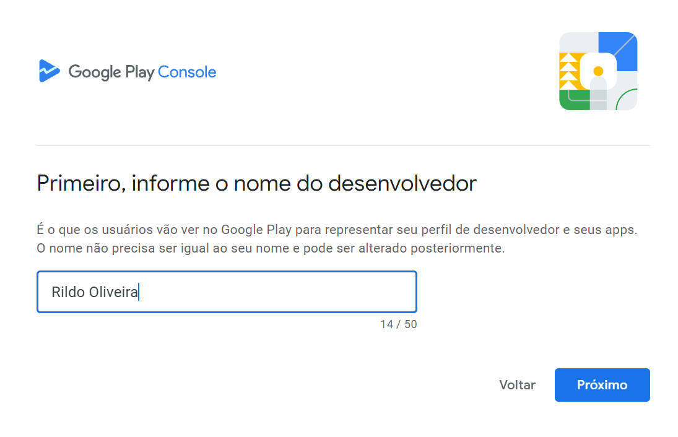

* Após a configuração inicial, você terá acesso à Play Console, onde poderá gerenciar seus aplicativos, analisar dados e enviar novas versões.

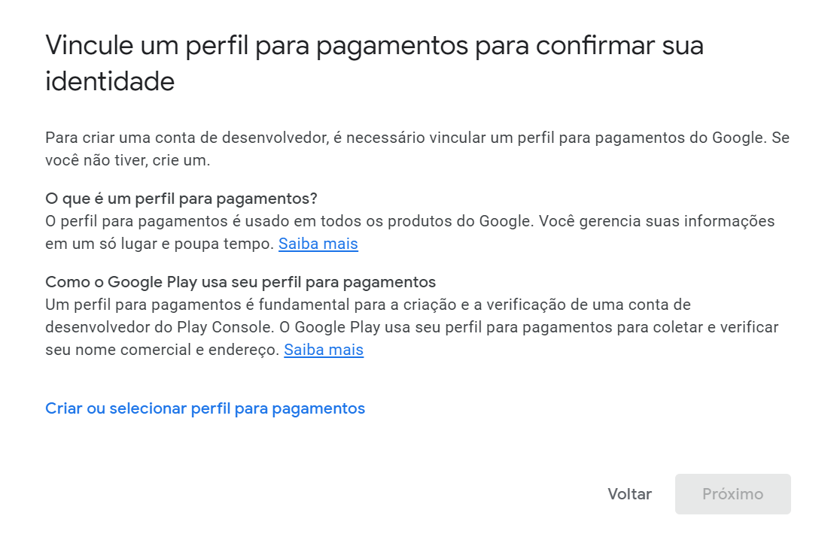

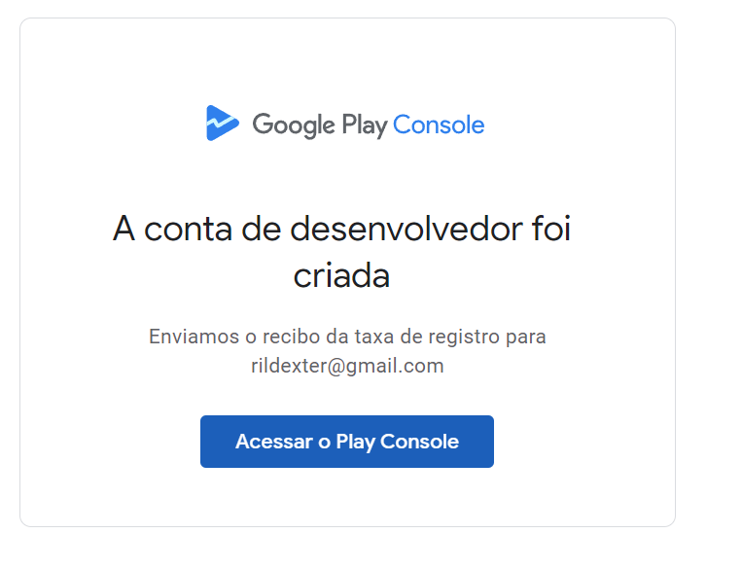

Certifique-se de seguir todas as etapas cuidadosamente para garantir uma configuração bem-sucedida da sua conta de desenvolvedor na Google Play Console. Uma vez configurada, você estará pronto para começar a distribuir seus aplicativos na Play Store e alcançar milhões de usuários em todo o mundo.

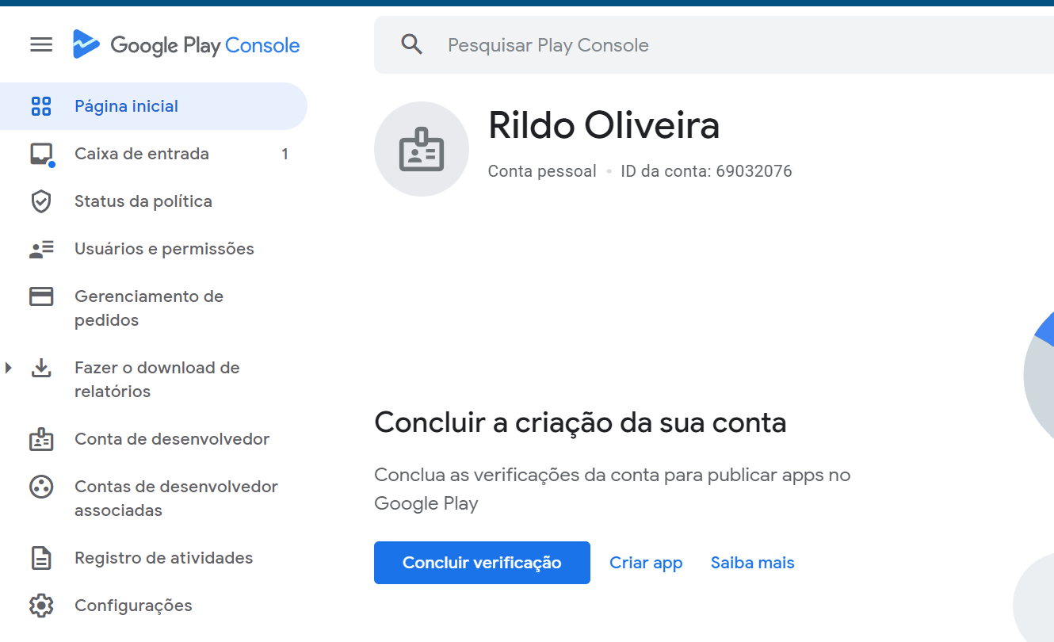

Os códigos usados em nossas aulas estão disponíveis em nosso repositório no GitHub.



https://github.com/rildexter/pjd/tree/main/djm

# Referencias

1. Unity Technologies. (2020). **Unity User Manual.** Unity Technologies.
2. [C#, 2020] **Visual C# Developer Center**, Microsoft Docs.

Microsoft Corporation. (2020).

1. Geig, M. (2018). **Unity 2018 Game Development in 24 Hours**, Sams Teach Yourself. Sams Publishing.
2. Hocking, J. (2015). **Unity in Action: Multiplatform Game Development in C#.** Manning Publications.